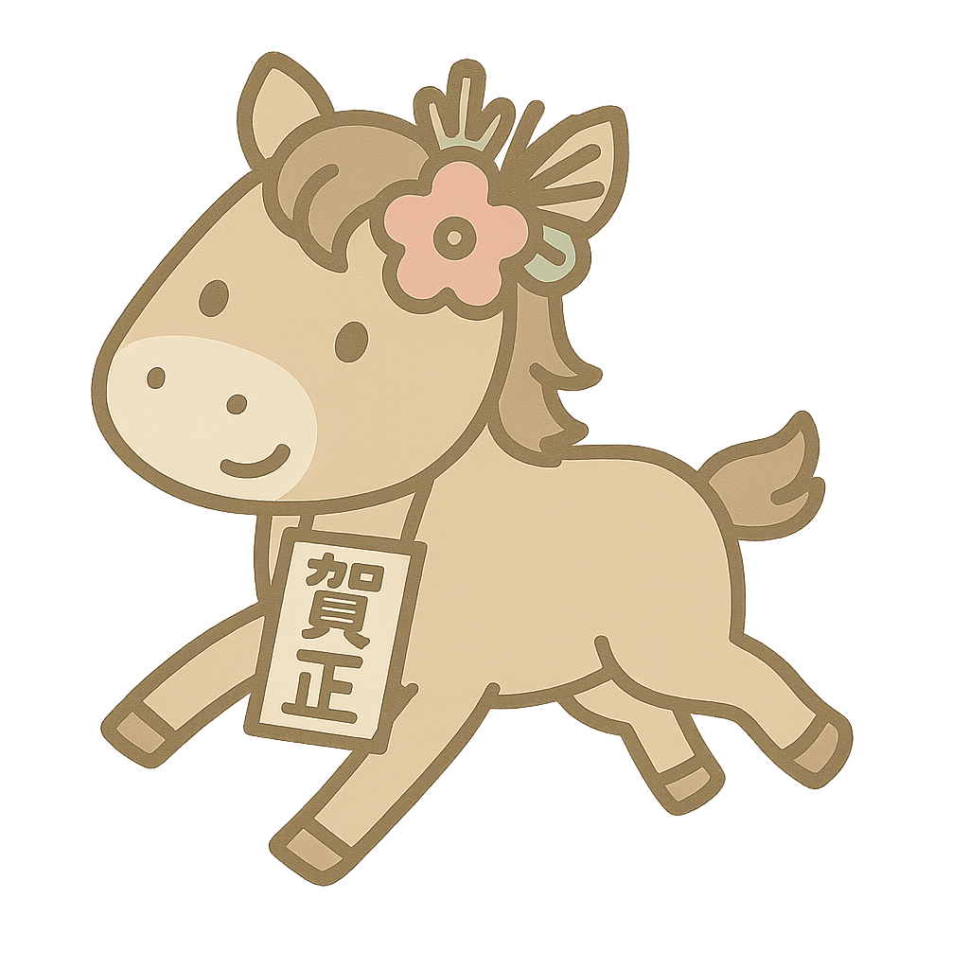
テンプレBaby（〇歳）・KARAKARA（〇歳）
添付連 米美

ここに文章ここに文章ここに
昨年はいろいろとお世話になり
ありがとうございました
本年もどうぞよろしくお願いします
2030.1.1
ＨＡＰＰＹ
ＮＥＷ
ＹＥＡＲ

